Модульная аппаратура.
Гидравлические распределители
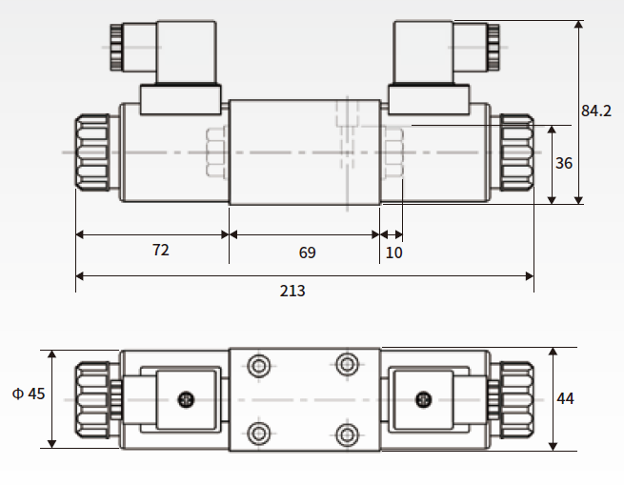
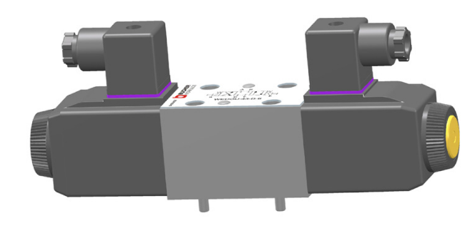

Технические данные:

Максимальное давление линии Р, А и В – 315 бар,
Максимальное давление линия Т – 210 бар,
Максимальный расход – 100 л/мин.
Рабочий цикл – 100%.

4WE6 - H - R220V
4WE6 = CETOP 3 (Ду 6)
4WE10 = CETOP 5 (Ду 10)
Без символа – уплотнение NBR
V – уплотнение FKM

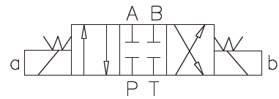
E
H
J
G

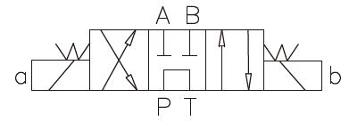
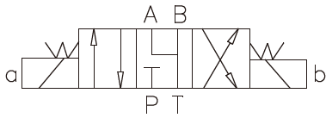
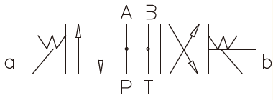
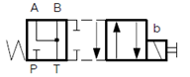
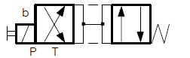
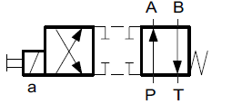
Напряжение питания
G12 – 12VDC
G24 – 12VDC
R220V – 220VAC

D
C
JA

Наименование (Ду 6) | Цена | Наименование (Ду 10) | Цена
4WE6D-R220V | 2700 | 4WE10D-R220V | 5600
4WE6C-R220V | 2700 | 4WE10C-R220V | 5600
4WE6JA-R220V | 2700 | 4WE10JA-R220V | 5600
4WE6E-R220V | 3800 | 4WE10E-R220V | 6240
4WE6H-R220V | 3800 | 4WE10H-R220V | 6240
4WE6J-R220V | 3800 | 4WE10J-R220V | 6240
4WE6G-R220V | 4200 | 4WE10G-R220V | 6720

Гидравлические дроссели.
Ду 6 Ду 10
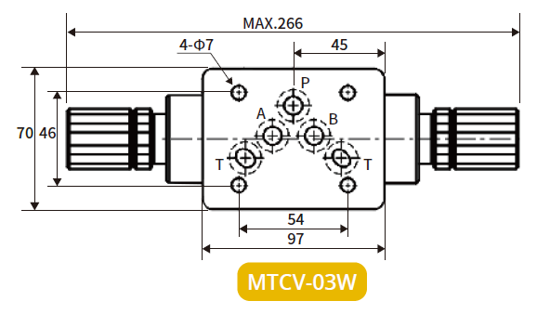
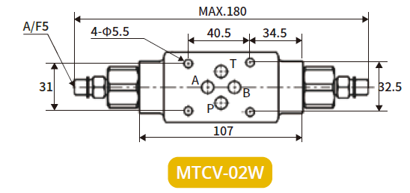
Технические данные:
Максимальное давление 315 бар,
Максимальный расход Ду6 – 35 л/мин
Максимальный расход Ду10 – 70 л/мин
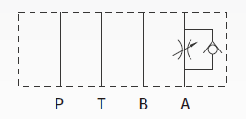
MTCV - 06 - W-K
A – K

B – K

W – K

MTCV-06 = CETOP 3 (Ду 6)
MTCV-10 = CETOP 5 (Ду 10)

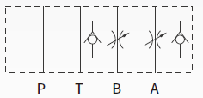
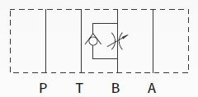
Наименование | Цена
MTCV-06-A-K | 3600,00
MTCV-06-B-K | 3600,00
MTCV-06-W-K | 3600,00
MTCV-10-A-K | 5400,00
MTCV-10-B-K | 5400,00
MTCV-10-W-K | 5400,00

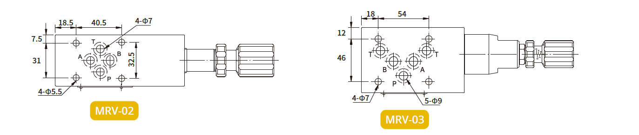
Предохранительный клапан

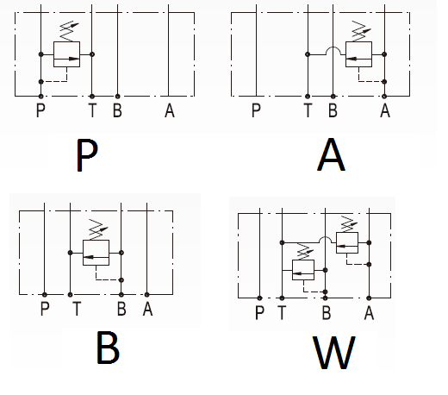
MRV - 06 - P
MRV-06 = CETOP 3 (Ду 6)
MRV-10 = CETOP 5 (Ду 10)

Наименование | Цена
MRV-06-P | 3600,00
MRV-06-A | 3600,00
MRV-06-B | 3600,00
MRV-10-P | 5400,00
MRV-10-A | 5400,00
MRV-10-B | 5400,00

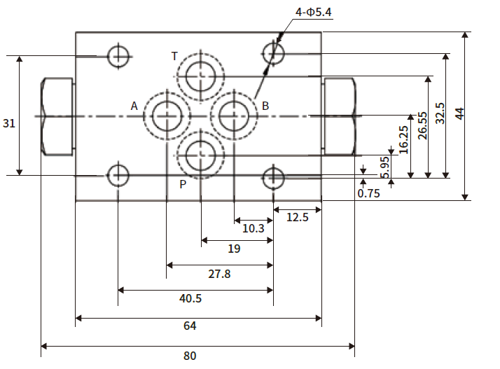
Гидрозамки

Z2S - 06 - W
Z2S-06 = CETOP 3 (Ду 6)
Z2S -10 = CETOP 5 (Ду 10)

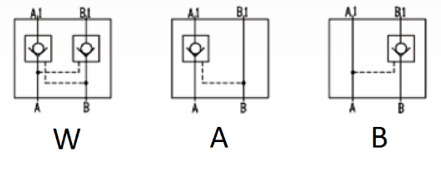
Наименование | Цена
Z2S-06-A | 3600,00
MRV-06-A | 3600,00
MRV-06-B | 3600,00
MRV-10-P | 5400,00
MRV-10-A | 5400,00
MRV-10-B | 5400,00

Серия W2N – Распределители седельного типа.
Серия W2N - распределитель седельного типа. В закрытом состоянии он гарантирует отсутствие утечек в запираемой полости.
Тип исполнений:
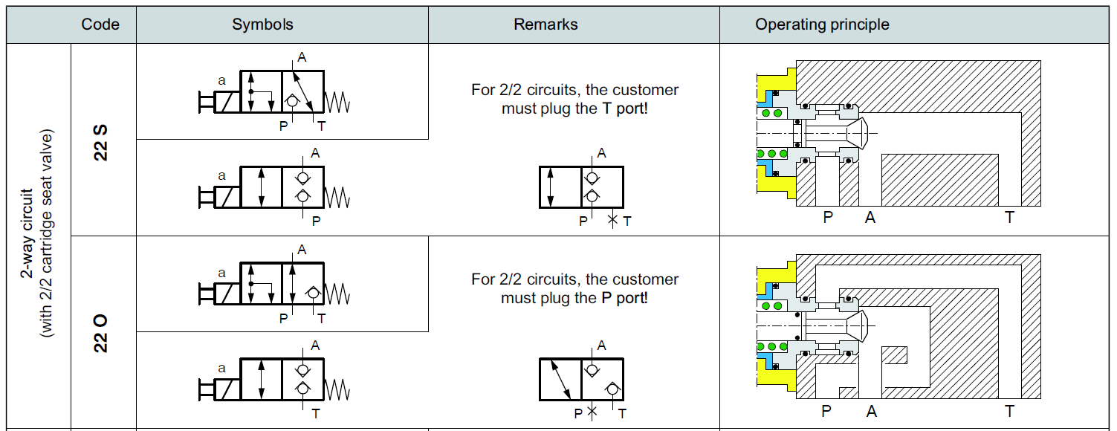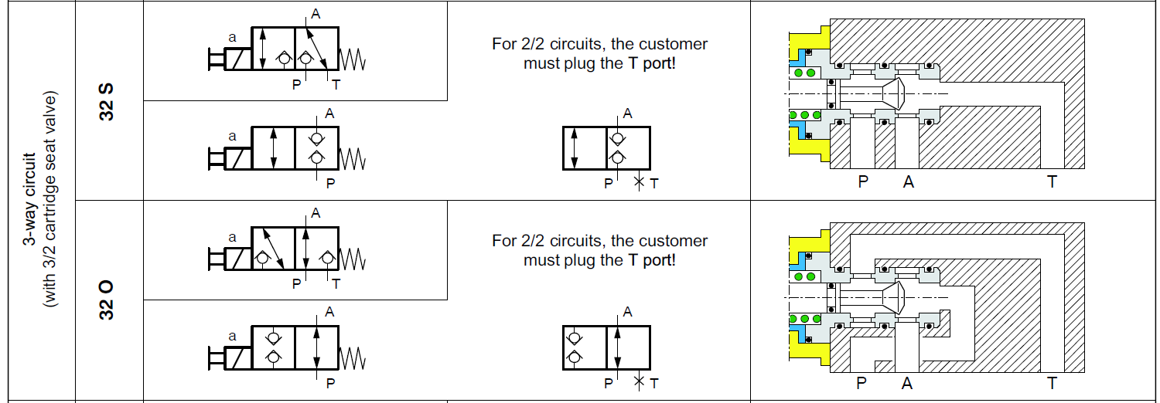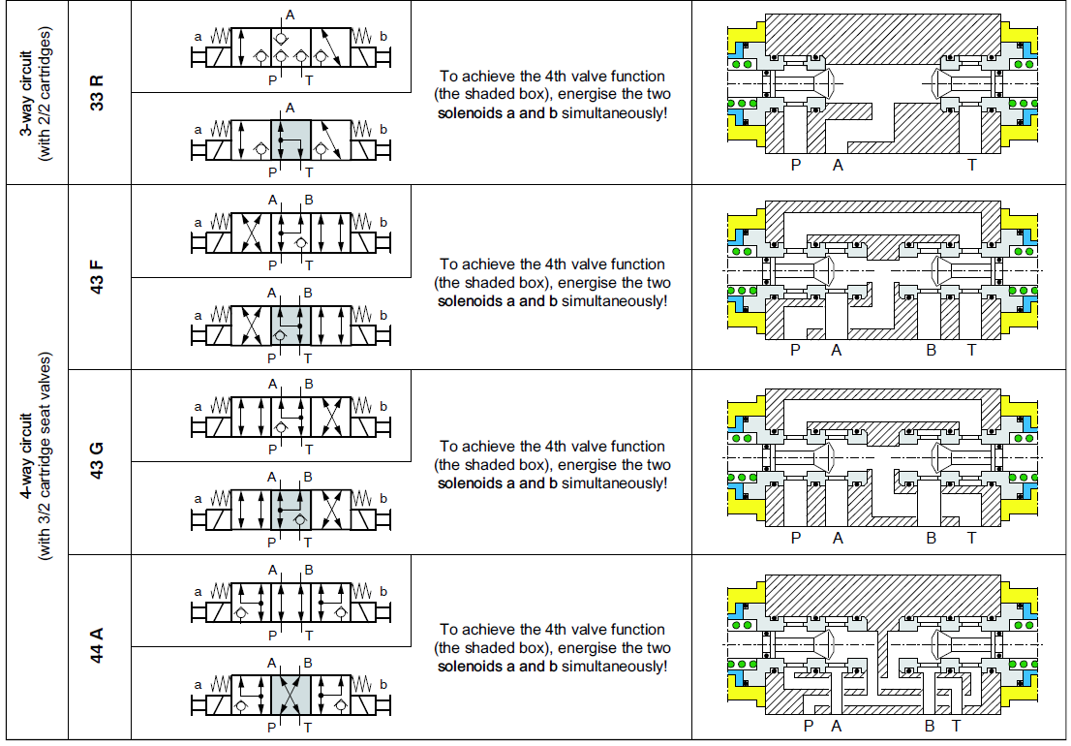
Серия EEX.
Распределители для использования во взрывоопасных средах с сертификатом ТР ТС 12.
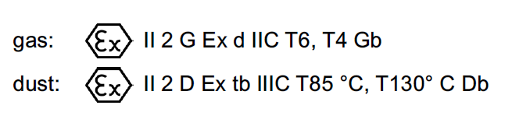
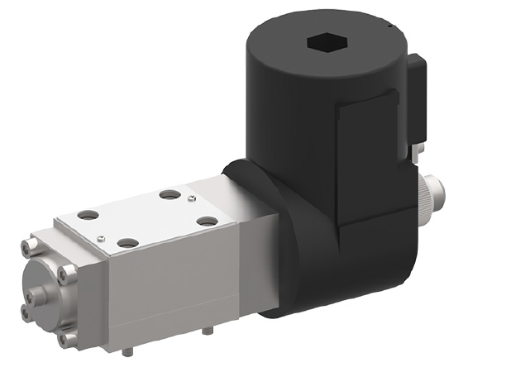
Распределители золотникового типа

Распределители седельного типа (безутечковые).
